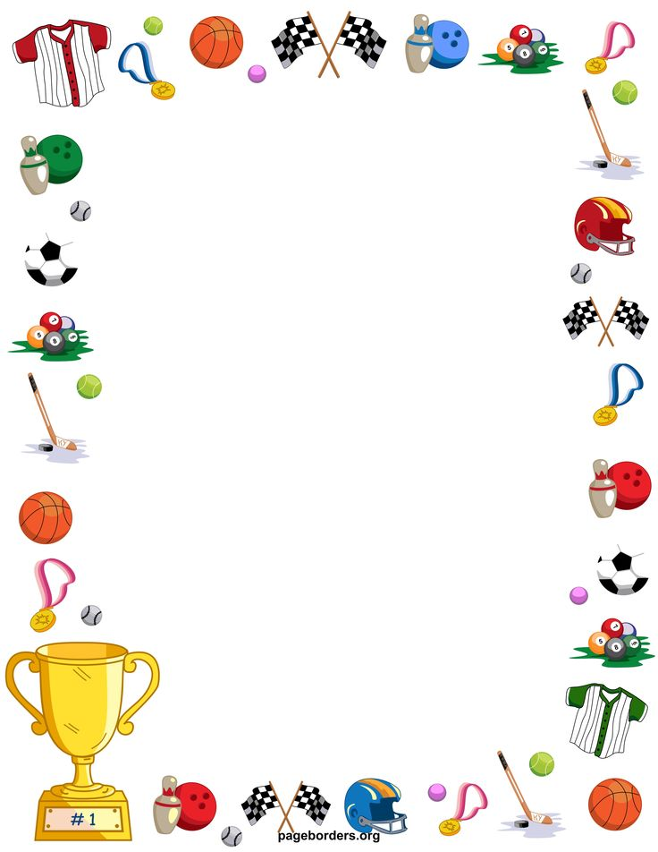
МКОУ Борагангечувская СОШ

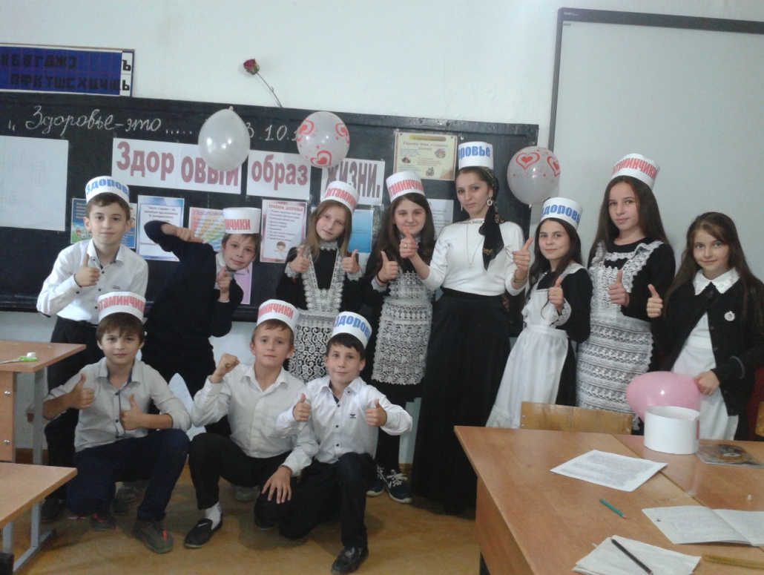

Ход мероприятия
1.Орг. момент
Звучит фоновая музыка.
2.Вводное слово учителя.

Здравствуйте уважаемые взрослые, здравствуйте дорогие ребята,
- Как хорошо, что мир на планете. Как хорошо, что солнышко светит, и мы хотим, чтоб были здоровыми дети. Тем более что, ваше здоровье – в ваших руках. Здоровье – это счастье в жизни любого человека. Каждому из нас хочется быть сильным и здоровым, как можно дольше сохранить бодрость, энергию и долголетие.
А сейчас послушайте отрывок из сказки:
В одной сказочной стране на берегу прекрасного моря стоял дворец. В нем жил правитель, у которого было три сына. Отец любил своих сыновей, они отвечали ему взаимностью. Дети росли добрыми, послушными и трудолюбивыми. Одно огорчало правителя — сыновья часто и подолгу болели.
Правитель пригласил во дворец самых мудрых людей страны и спросил: «Почему люди болеют? Что надо сделать, чтобы люди жили долго и счастливо?» Мудрецы долго совещались, и самый старый из них сказал: «Здоровье человека во многом зависит от образа жизни, поведения и умения помочь себе и другим в трудных ситуациях». Выслушал правитель мудреца и приказал открыть школу здоровья для детей своей страны. Писатель Михаил Шолохов говорил, что оно «всему голова», выдающийся русский деятель Виссарион Белинский утверждал, что без него «невозможно и счастье», а народная мудрость гласит, что его «ни за какие деньги не купишь».
- Как вы думаете, ребята, о чём будет наш сегодняшний разговор?
Высказывания учащихся:
-о здоровье
- о здоровом образе жизни
3.Сообщение темы и цели мероприятия
Правильно - Сегодня мы отправимся в увлекательное путешествие в страну Здоровья, где раскроем секреты здорового образа жизни. Но их недостаточно просто знать: человек должен придерживаться их всю свою жизнь. И тогда здоровье, и долголетие будут спутниками его жизни. Так как ваше здоровье, здоровье ваших близких и родных одно из самых главных составляющих счастливой жизни.
Я открою шесть секретов,
Как здоровье сохранить.
Выполняя все секреты
Без болезней будем жить.
Учитель: Ребята 7 апреля «Всемирный день здоровья» Наше мероприятие приурочено к этой дате, поэтому тема нашего разговора – здоровый образ жизни.
Как вы понимаете, что такое здоровье?

Высказывания учащихся:
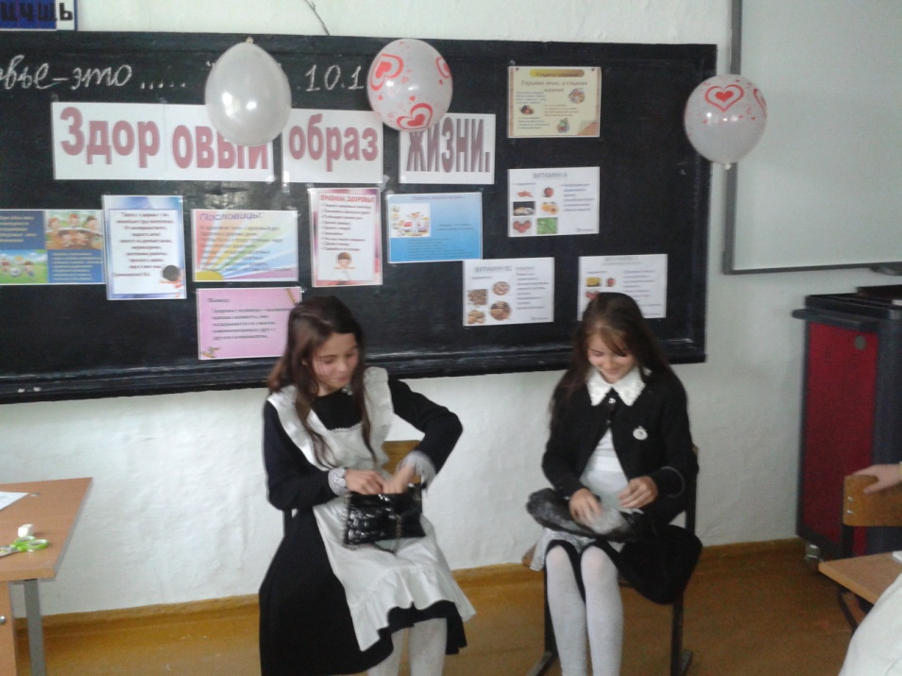
- здоровье – это красота и сила
- здоровье – это когда не болеешь
- здоровье – это жизнь
- здоровье – это хорошее настроение
- здоровье – это когда ты добрый и бодрый
- здоровье – это когда человек не болеет

Учитель: От чего же зависит здоровье человека?
Высказывания учащихся:
-от того как он ведёт свой образ жизни
-от правильного питания
Учитель : А как вы понимаете, что такое здоровый образ жизни?
Высказывания учащихся:
- здоровый образ жизни – это правильное питание
- здоровый образ жизни – это режим дня
- здоровый образ жизни – это физкультура и зарядка
- здоровый образ жизни – это когда всё делаешь для своего здоровья
- здоровый образ жизни – это витамины
- здоровый образ жизни – это когда не курят
- здоровый образ жизни – это если не ругаются и со всеми вежливые
- здоровый образ жизни – это когда все рады друг другу, когда вместе играют
Учитель: Если подвести итог тому, что вы сказали, можно сделать вывод, что здоровый образ жизни – это такой образ жизни каждого человека, при котором он стремится сделать всё необходимое для сохранения и укрепления своего здоровья. Это комплекс оздоровительных мероприятий, обеспечивающих гармоничное развитие и укрепление здоровья, повышение работоспособности людей, продление их творческого долголетия.
Какие же основные элементы здорового образа жизни? – это
1) плодотворная трудовая деятельность,
2) оптимальный двигательный режим,
3) личная гигиена,
4) рациональное питание,
5) закаливание,
6) отказ от вредных привычек.
III. Сейчас мы с вами проведём игру - соревнование « Кто больше знает?»
Учитель: Задание для вас такое: из перечня слов, написанных на листе бумаги, подчеркнуть и потом назвать признаки, характеризующие здорового человека.
весёлый
хмурый
бодрый
пассивный
слабый
энергичный
у него чистая кожа
тусклые волосы
плохой сон
блестящие волосы
отдохнувший
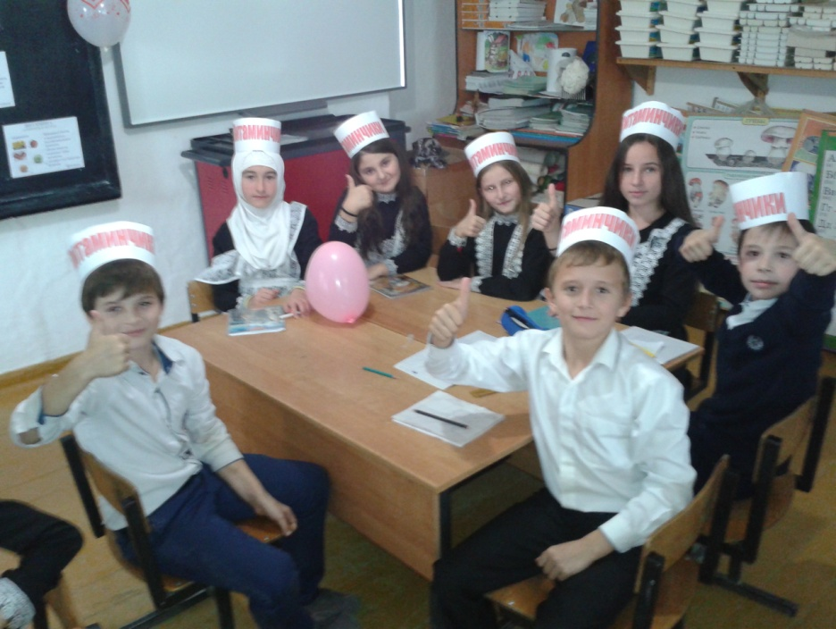
уставший у него грязь под ногтями
хороший сон

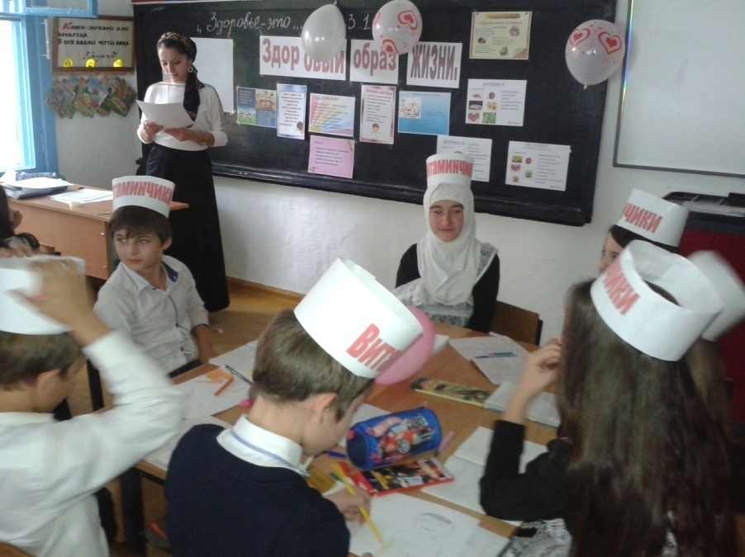

IV Учитель: В отсутствие двигательной активности нельзя говорить про здоровый образ жизни человека. Недостаток движения очень плохо сказывается на здоровье: затормаживается обмен веществ, накапливаются лишние килограммы, развиваются болезни сердечнососудистой системы, диабет и другие заболевания. Двигайтесь больше. Специальные занятия физкультурой, самостоятельное регулярное повторение упражнений, утренняя зарядка, физкультминутки, пеший туризм, – выбирайте то, что вам нравится. Будьте «за» здоровый образ жизни.
Значение физических упражнений: Для того чтобы стать сильным, ловким, выносливым и работоспособным, необходимо регулярно заниматься физическим трудом, физкультурой и спортом.
(Слайд 4) Мышечная работа способствует:
улучшению настроения,
создает ощущение бодрости
приводит к повышению жизнедеятельности всего организма
Учитель: Сейчас нам об этом попросим рассказать Махмаеву Максалину. Как же он все это понимает?
Амир:1 Укреплению здоровья способствуют так же хорошее настроение и добрые слова. Начинайте день с улыбки, с любимой музыки. Будьте приветливы, вежливы, не стесняйтесь благодарить окружающих за хорошие дела, добрые слова и положительные эмоции к вам обязательно вернутся.
Учитель: Человек всегда должен стремиться к развитию таких физических качеств, как сила, ловкость, быстрота, выносливость.
Об этом нам расскажет Умаев Сайхан, он у нас физорг:
Двигательная активность – это путь к силе, выносливости, красоте. Начнёшь утро с зарядки – значит, за день успеешь сделать много хороших дел. Несколько энергичных упражнений вовлекут в работу важные органы и системы организма, укрепят мышцы. Давайте попробуем сделать это прямо сейчас! (физминутка)

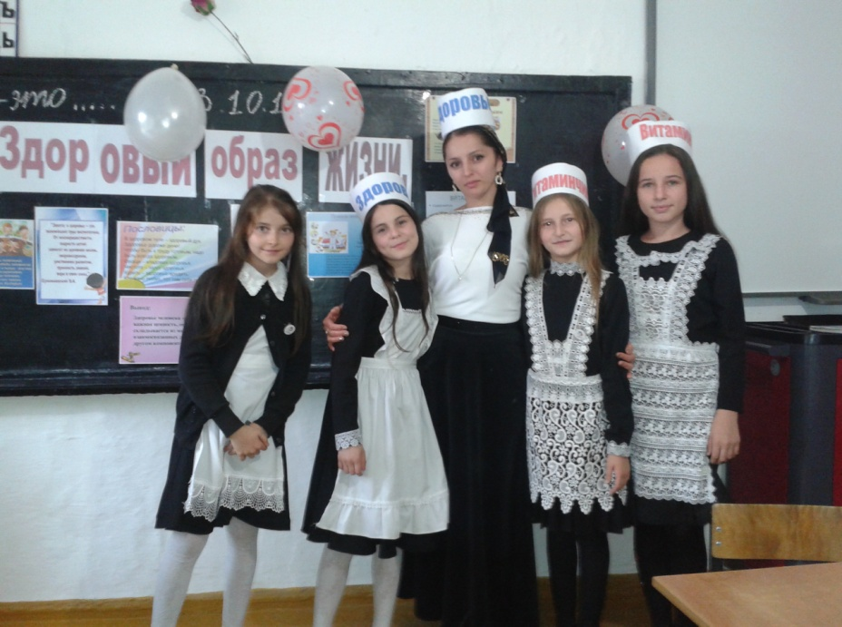
Мы поставили пластинку
И выходим на разминку.
Начинаем бег на месте,
Финиш – метров через двести!
Раз-два, раз-два,
Хватит, прибежали,
Потянулись, подышали.

Физические упражнения ребята. Их надо выполнять ежедневно, желательно несколько раз в день. Можно тратить на это ежедневно не более 30-40 минут.
Личная гигиена рациональный суточный режим,
уход за телом,
гигиену одежды и обуви.
Гигиена включает в себя регулярные водные процедуры, а также соблюдение правил сна и труда.
Более подробно я попрошу рассказать об этом нашего санитара Гаирбекову Самиру.
3 уч: Ни для кого не секрет, что здоровье начинается с личной гигиены. К ней относится чистота тела и уход за полостью рта. Большое значение также имеет и выбор одежды. Одежда должна соответствовать климату, времени года, и роду занятий. После возвращения из школы нужно сменить ученическую форму на домашнюю одежду. Она должна быть удобной и лёгкой, это способствует отдыху.
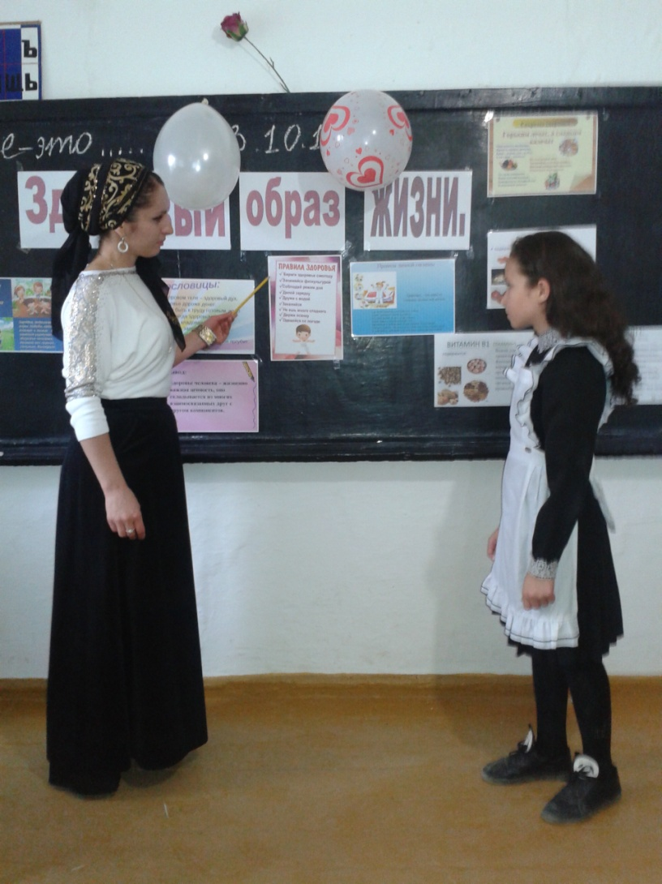

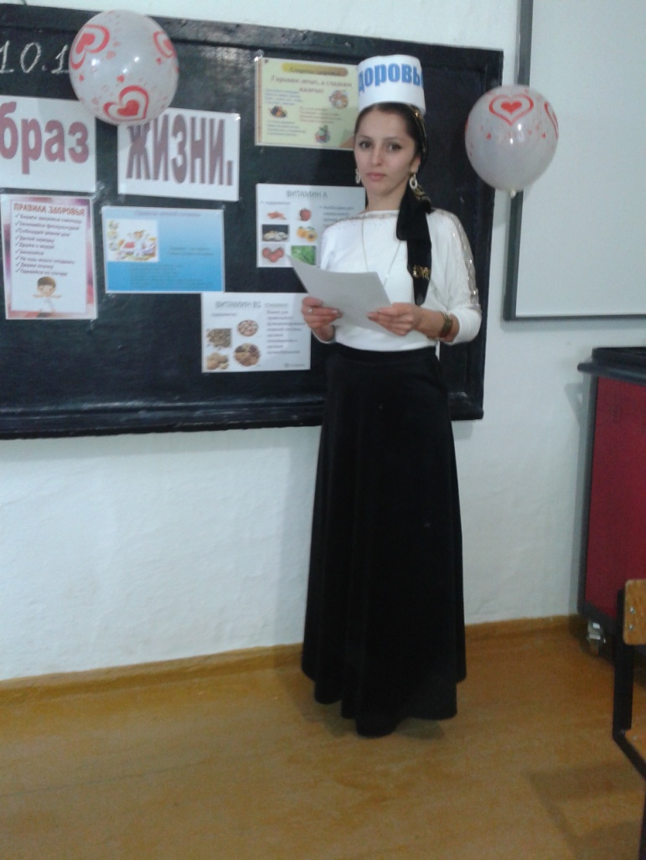

Сон
Хороший отдых обеспечивает нам сон. Чтобы сон был глубоким, надо вставать и ложиться спать всегда в одно и то же время. Продолжительный глубокий сон в течение 8-9 часов заряжает бодростью, поднимает настроение. Комнату перед сном обязательно надо проветрить. Полезна небольшая прогулка перед сном на свежем воздухе.
А засыпанию мешают яркий свет, шумные игры, громкие разговоры, длительные просмотры телепередач. Бессонница. Она возникает в результате нервного переутомления, длительной напряженной умственной работы, волнений, шумных игр или чтения перед сном. Чтобы обеспечить нормальный сон, нужно соблюдать простые правила:
А какие же правила знает у нас:
Хайдарбиев Самаил.
Ложиться спать в одно и то же время, не есть и не пить много на ночь. Полезно в свой режим ввести прогулки перед сном. Спокойная обстановка, привычный порядок подготовки ко сну хорошо настраивают мозг на ночной отдых.
Занимайся на компьютере и смотреть телевизор можно от 30 минут до 1 час в день.
Учитель: А каким должно быть питание? Высказывания учащихся
(5 уч.) 10 сл. Шамсуева Айдима. Не менее важно для здоровья правильное питание. Рацион школьника должен содержать витамины, поэтому нужно больше есть овощей и фруктов. Соблюдая режим питания, не следует переедать и «перекусывать» на ходу. И никаких чипсов, газировки и жевательной резинки!
Учитель: Правильно. Непременное слагаемое здоровья – рациональное питание. Оно обеспечивает человека энергией и веществами, из которых строится организм, и которые регулируют обменные процессы.
Рекомендуется принимать пищу не менее четырех раз в день. Для ее переваривания требуется часа три, вот и нужно есть примерно через 3,5-4 часа. Если питаться всегда в одно и то же время, (что мы с вами всегда делаем, то есть питание по режиму), то весь организм своевременно подготавливается к приему пищи: выделяются желудочный и кишечный пищеварительные соки. В результате пища хорошо усваивается.
Рацион школьников обязательно должен содержать правильно сказала , витамины, так как они повышают сопротивляемость к инфекционным заболеваниям. Поэтому нужно употреблять зелень, фрукты, овощные и фруктовые соки.
Учитель: Еда должна отвечать нескольким требованиям: обеспечивать организм достаточным количеством энергии, питательных веществ, витаминов и микроэлементов.
Одним из важнейших слагаемых здоровья является закаливание.
С его помощью можно избежать многих болезней и на долгие годы сохранить работоспособность, умение радоваться жизни. Закаливание оказывает общеукрепляющее действие на организм: повышает тонус центральной нервной системы, улучшает кровообращение, нормализует обмен веществ. Наиболее распространенной формой закаливания является использование свежего прохладного воздуха и обливание холодной водой. Особенно велика роль закаливания в профилактике простудных заболеваний.
Не случайно прославленный русский полководец А.В. Суворов, будучи от рождения хилым и болезненным, благодаря закаливанию сумел стать выносливым и стойким человеком, невосприимчивым ни к холоду, ни к жаре. До старости полководец сохранил неукротимую энергию и жизнерадостность.
Учитель: Что ещё надо делать для сохранения и укрепления здоровья? Высказывания учащихся:
-заниматься спортом,
-делать зарядку,
-правильно питаться,
-употреблять витамины,
-вести здоровый образ жизни
Учитель: Отказ от вредных привычек (слайд 12) Немалую роль в сохранении здоровья играет борьба с вредными привычками: курением и алкоголем Вредная привычка это автоматически повторяющееся многое число раз действие, причем действие это вредоносное с точки зрения общественного блага, окружающих или здоровья самого человека, который попал под кабалу вредной привычки. (Просмотр видеофильма «Хорошие и вредные привычки»)
А как вы понимаете ребята, вредные привычки?
Асхабова Диана. Вредные привычки – это коварные враги, они доставляют удовольствие человеку, но потихоньку отравляют ему жизнь, наносят огромный вред здоровью. Вредные привычки могут совсем появиться в любом возрасте, они растут и меняются вместе с нами. И что самое печальное - вредные привычки со временем молодеют, ребята юного возраста попадают под их пагубное воздействие.
Учитель: Правильно ребята, я думаю, у нас не будет вредных привычек, а для этого, надо вести здоровый образ жизни и вести его достаточно легко. Главное – захотеть этого и каждый день выполнять несложные правила. Таким образом, можно улучшить свою жизнь и быть всегда в тонусе.
VI. Оздоровительная минутка (музыкальное сопровождение) проводит физорг Хехаев Мансур
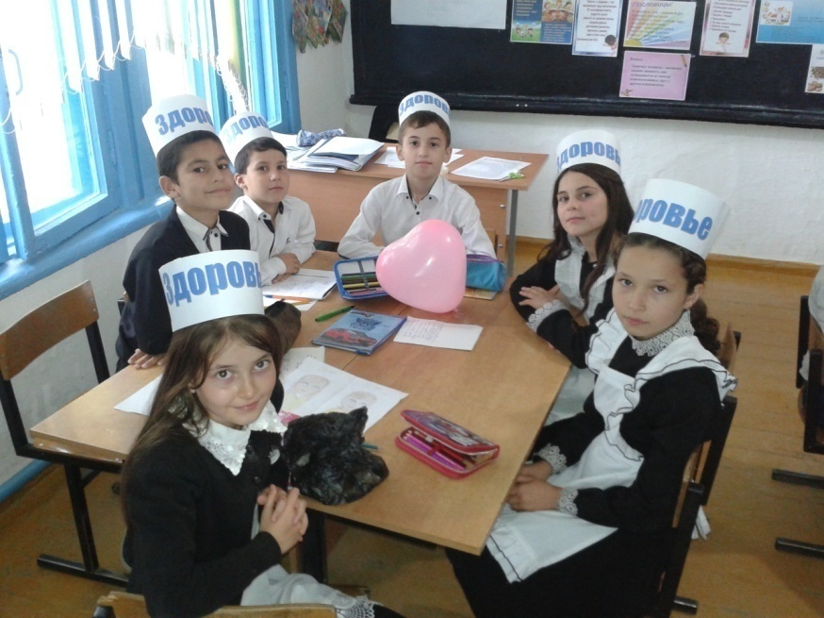
Будем в классики играть,
На одной ноге скакать.
А теперь еще немножко
На другой поскачем ножке
Раз, два – хлопок в ладоши,
А потом на каждый счет.
Раз, два, три, четыре –
Руки выше, плечи шире
Раз, два, три, четыре, пять,
Надо нам присесть и встать.
Руки развести пошире –
Раз, два, три, четыре, пять.
Наклониться – три, четыре –
И на месте поскакать.
На носки, затем на пятки.
Лень отбросить и опять –
Раз! Подняться, потянуться,
Два! Согнуться, разогнуться,
Три! В ладоши три хлопка,
Головою три кивка.
На четыре – руки шире.
4Пять – руками помахать.

Учитель: Как вы думаете, с какой целью на уроках , на самоподготовке проводятся такие двигательные минутки?
Высказывания учащихся: чтобы дать организму отдохнуть, позаботиться о своём здоровье
А сейчас давайте проверим при помощи несложного теста насколько вы сами чувствуете себя здоровыми? Я вам раздам тесты. Буду читать тезисы, а вы напротив каждого тезиса или вопроса в своём тесте ставите знак « + », если вы согласны, или знак «-», если не согласны.
(сделать таблички на каждого) Нет -; Да +
Тест «Твоё здоровье»
1.У меня часто болит голова.
2.У меня часто бывает насморк.
3.У меня больные зубы.
4.Иногда у меня болит ухо.
5.У меня нередко болит горло.
6.Каждый год я болею гриппом.
7.Иногда меня тошнит.
8.Некоторые продукты и лекарства вызывают у меня аллергию.
9.Ко мне легко прилипают всякие болезни.
10.Плохо засыпаю по ночам.
Учитель: А теперь подсчитайте, каких знаков у вас получилось больше?
- Итак, подсчитали? Поднимите руки, кто набрал больше знаков «-». Молодцы! Это значит, что вы хорошо следите за своим здоровьем. У вас есть все шансы сохранить бодрость и энергию на долгие годы.
Ну, а тем, кто набрал больше знаков «+», следует больше уделять внимания сохранению и укреплению своего здоровья.
Ведущий: А вы знаете, как это надо делать?
Давайте расшифруем совет доктора Айболита «Соберите по порядку буквы: от самой большой до самой маленькой» («Подружись со спортом»). (разрезаны слова по буквам)
Ведущий: Вот мы сейчас и узнаем, дружны ли вы со спортом!
Игра – надуть воздушные шары.
Сейчас проверим друг друга на силу духа.
В здоровом теле - здоровый дух
У кого быстрее надуется или, может быть, лопнет воздушный шарик. (Я буду считать до десяти) Ну а теперь давайте посмотрим у кого какая сила.

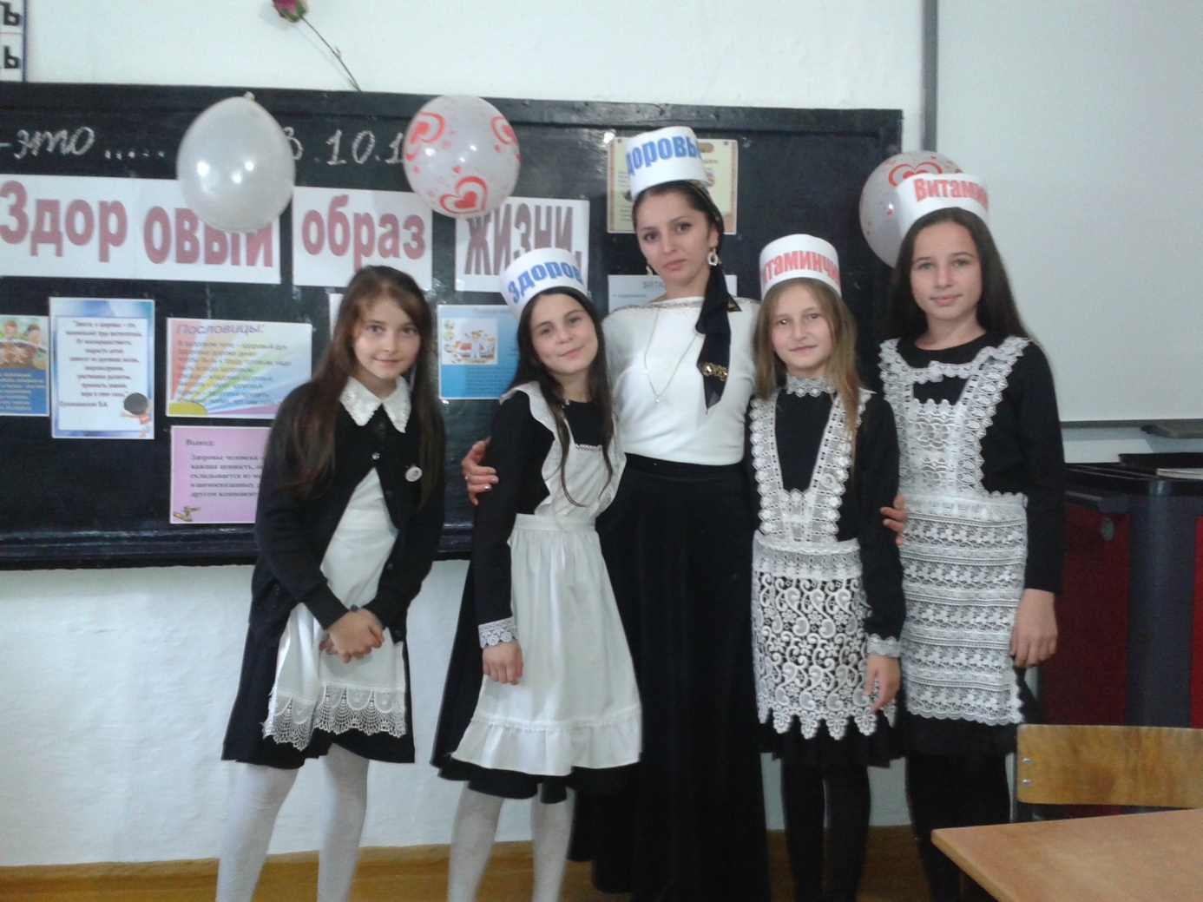

Ребята, а для чего нужна физминутка для глаз?
Физминутка для глаз является обязательным мероприятием. Она крайне необходима, если снизилась умственная и физическая активность , ухудшилась память, внимание стало рассеянным. Польза от таких физминуток очевидна: снимается усталость с глаз, тренируется зрение, да и просто улучшается настроение!(ребята берегите зрение)
Учитель: - Ребята о чём сегодняшняя наша беседа вас заставила задуматься?
- Что особенно вам запомнилось?
Ребята, самое главное беречь здоровье. Его не купишь ни за какие деньги.
Ну вот, ребята, наше путешествие подошло к концу. Вы с честью выдержали все испытания, и каждый из вас достоин навсегда поселиться в Стране здоровья. Я всем говорю огромное спасибо и желаю вам здоровья, успехов, мужества и силы воли, стремления и упорства - идти к своей цели, к здоровью.

Подведение итога:
Учитель: Сегодня мы провели мероприятие на тему: «Здоровый образ жизни». Эта тема была выбрана не случайно, так как вопросы здорового образа жизни в настоящее время очень актуальны в нашей стране. Ведь от вашего здоровья зависит будущее нашей страны.

И в заключение нашего мероприятия, я хотела бы, узнать понравилось ли вам наше мероприятие и узнали ли вы что-то новое, А для этого каждый по очереди подойдет к вазе и прикрепит красный цветок, если понравилось, мероприятие, если не понравился – голубой”.
Рефлексия. “Букет настроения”. В начале занятия воспитанникам раздаются бумажные цветы: красные и голубые.



